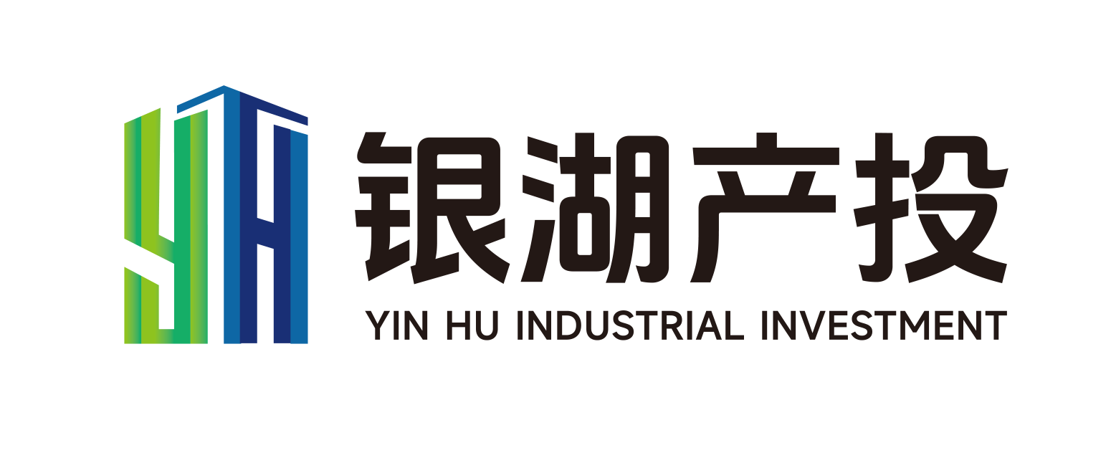
江门市新会银湖产业投资集团有限公司及下属子公司
应聘登记表
申请部门及岗位 |  |  |  |  |  |  |  | 电  子  照  片  （近照）
姓 名 |  | 性 别 |  |  | 出生年月  （岁）
身 高 |  | 体 重 |  |  | 健康状况
籍 贯 |  | 民 族 |  |  | 身份证号码
最高  学历 |  | 政治  面貌 |  |  | 入党（团）时间
户口  性质 | □农业 □非农业 |  | 婚姻状况 |  | □已婚 □未婚 □离异 □丧偶
户籍  地址 |  |  | 现居住地
联系  电话 |  |  | 电子邮箱
职称 |  |  | 职业资质
擅长  技能 |  |  | 重要能力  证书
职业  状态 | □在职 □待业 |  | 可到岗  时间
现薪资  （年薪） |  |  | 期望薪资  （年薪）
职业  病史 | □是（时间： 职业病情况： ）  □否
紧急联系人及电话
获取此职位招聘信息的途径（请详细填写） |  | □集团/园区公众号 □国资委/人社局等政府平台 □公司员工/朋友圈推荐 □各资讯/本地公众号（如国企招聘/江门e就业等） □智联招聘/BOSS直聘等平台 □其他（请注明）：__________
教育经历  （由高中填起） | 起止时间 | 毕业院校 |  |  |  | 学历 | 专业 | 是否全日制
工作经历 （由最近经历填起） | 起止时间 | 工作单位及岗位名称 |  |  |  | 薪资  （月薪） | 离职原因 | 联系人及  联系电话
工作内容/工作业绩/关键项目等
家庭成员  （含父母、配偶、子女等主要社会关系） | 姓名 | 关系 |  | 年龄 |  | 任职单位及职务 |  |  | 备注
附件：□身份证扫描件 □学历、学位扫描件 □职称扫描件 □社保参保证明 □其他
本人谨此保证上述所填报材料真实无误。如有虚假，本人愿承担一切责任及后果。
签名： 日期： 年 月 日

